МОУ Красновосходская средняя школа
МО «Цильнинский район» Ульяновской области.

Отчет по Единому дню профилактики правонарушений
14.09.2018г. в МОУ «МОУ Красновосходская средняя школа » проведен «Единый день профилактики».
Цель : ранняя профилактика негативных проявлений в поведении обучающихся, предупреждение правонарушений и антиобщественных действий, в том числе экстремистской направленности, как со стороны обучающихся, так и в отношении них.
Основные мероприятия, проведенные в этот день:.В библиотеке оформлена книжная выставка « Не повторяй моих ошибок»
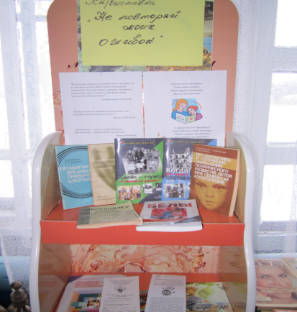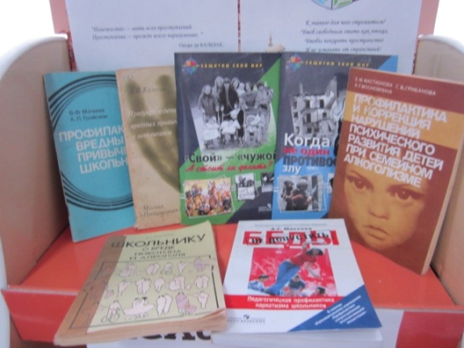
Флешмоб в дошкольной группе «Рябинка» « Здоровый образ жизни»
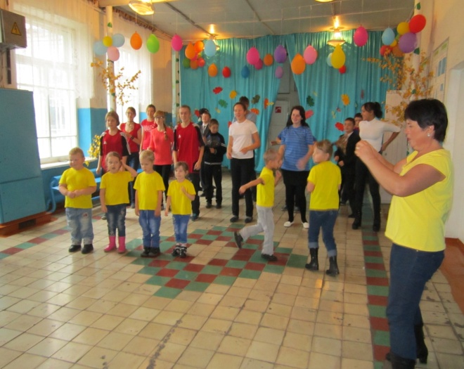

Прошедший ЕДП в ДГ "Вишенка" был проведен по теме "Секреты здоровья и долголетия".
1.В этот день была организована выставка книг и брошюр по данной теме. Ответственной за выставку являлась заведующая Устеренским клубом Стюкова Н.Н. Участники мероприятия могли в них найти любой интересующий их вопрос, связанный с недугами и заболеваниями.
2.В спортивной акции "Здоровье и спорт-долголетия рекорд" принимали участие не только взрослые, но наши малыши с родителями. Все с огромным удовольствием соревновались в быстроте, ловкости и выносливости. Ведущая соревнований - воспитатель ДГ "Вишенка" Кондратьева О.В.
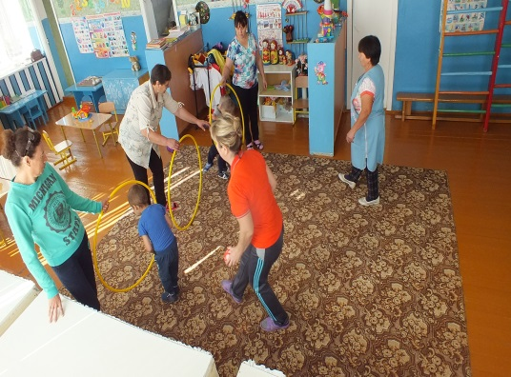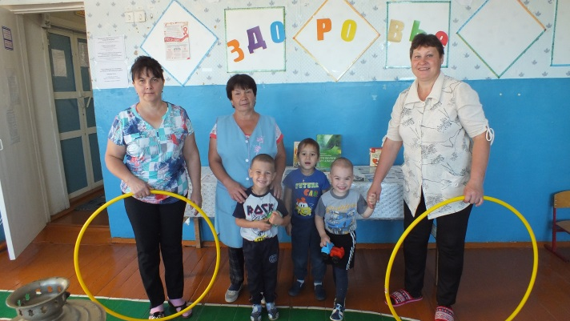
3.В заключение прошли "Разговоры за чашкой чая". Чаи были заварены из разных трав: мелиса, лимонник, мята, душица и т.п. Наслаждаясь чаепитием, все мирно беседовали. О роли травяных чаев и настоев рассказала воспитатель ДГ "Вишенка" Сидикеева Г.Р.

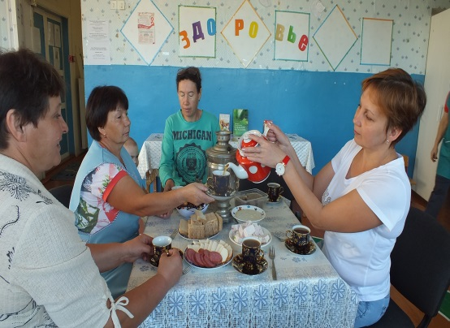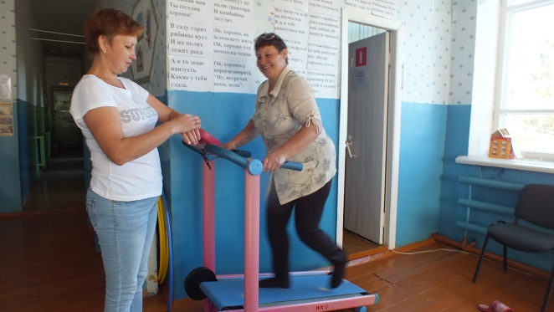

ЗДВР :М.Г.Купцова

